**Достопримечательности Республики Башкортостан:**

**самые интересные места**

Башкортостан — жемчужина Южного Урала. Наш регион за его живописные ландшафты нередко сравнивают со Швейцарией. Природа настолько красива, что на территории республики создано несколько крупных заповедных зон и парков, которые хранят и приумножают природные богатства. В нашем родном крае можно увидеть высокие горы с сосновыми и лиственными лесами, чистейшие озёра, полноводные реки и уникальные карстовые пещеры. А пока мы познакомим вас с самыми красивыми достопримечательностями Башкортостана.

**Шульган-Таш**

[Заповедник Шульган-Таш](https://bolshayastrana.com/dostoprimechatelnosti/shulgan-tash-171) образован в середине 80-х гг. прошлого века. Заповедная территория создавалась как первая в мире охранная зона аборигенных диких пчёл — в этих местах обитает популяция бурзянской бортевой медоносной пчелы. Сохранить её исторический генофонд помогает заказник Алтын-Солок, основанный рядом с северо-восточными границами заповедника. Особую известность заповеднику Шульган-Таш принесла самая посещаемая его достопримечательность — карстовая Капова пещера с наскальными рисунками эпохи палеолита.

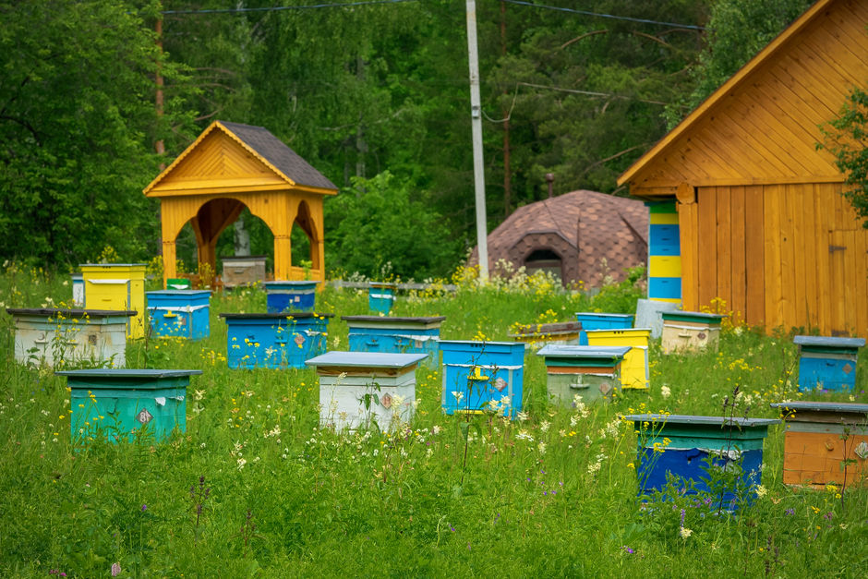

[**Горы Шиханы**](https://bolshayastrana.com/dostoprimechatelnosti/bashkiriya/gory-shihany-691)

Шиханами в Башкирии называют одиноко стоящие каменно-рифовые образования, оставшиеся со времён древних морей. Цепь из трёх таких шиханов (Куштау, Юратау, Торактау) протянулась в Предуралье, недалеко от Ишимбая и Стерлитамака. Высота стерлитамакских шиханов составляет 350-400 метров. Раньше их было четыре, но останец Шахтау практически полностью уничтожен разработками залежей известняка. Сегодня у экоактивистов есть цель: несмотря ни на что, обязательно сохранить оставшиеся три останца. Шиханы давно пользуются популярностью у поклонников активного отдыха и горного треккинга, а на Куштау даже функционирует известный горнолыжный курорт.

**Мурадымовское ущелье**

Рассказывая о красивых местах Башкирии, нельзя обойти вниманием ещё одну достопримечательность — природный парк Мурадымовское ущелье. Скалистый каньон, на дне которого проложила себе путь речка Ик, известен большим количеством пещер и каменными смотровыми площадками. Чтобы попасть к Первой Мурадымовской пещере (Голубиному гроту), где была обнаружена стоянка древнего человека, нужно четыре раза перейти вброд реку Ик. А весной в грот можно попасть только в обход по горе. Вторая Мурадымовская пещера известна наскальными рисунками — писаницей. Третья, самая длинная, впечатляет кальцитовыми водопадами и красивейшими натёчными образованиями.

**Гора Ямантау**

[Ямантау](https://bolshayastrana.com/dostoprimechatelnosti/ural/yamantau-442) — самая высокая и таинственная из гор Башкирии. Название её переводится как «злая, плохая». Примерно на две трети гора покрыта непроходимой лесной чащей. Выше леса её склоны сплошь усыпаны курумником — каменными глыбами. На горе раньше часто погибал пасущийся скот, а вверх и сейчас тяжело подниматься из-за болотистой почвы. Вершина горы, куда пытаются добраться многие, окутана туманами и находится на уровне 1,64 километра. По рассказам местных жителей, там живут злые духи, которые смотрят за горой и никому не дают добраться до самого верха. А в советское время о горе ходила легенда, что внутри есть исторический город с подземными коммуникациями. Впрочем, тайны и легенды лишь подогревают желание туристов посмотреть на достопримечательности Ямантау.

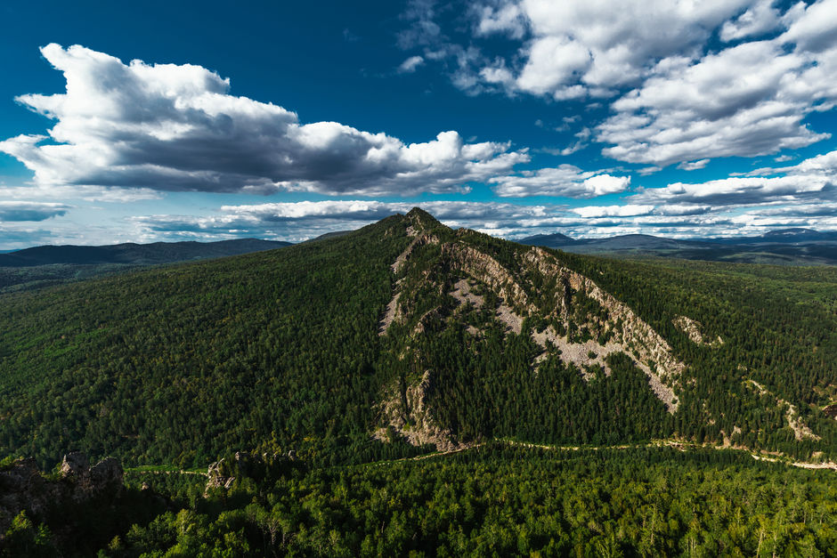

**Хребет Иремель**

Рядом с Ямантау находится [Иремель](https://bolshayastrana.com/dostoprimechatelnosti/gora-iremel-329" \t "_blank) — священная гора башкир. Хребет Иремель делится километровой седловиной на Большой и Малый и не входит в горные системы. Большой Иремель немного уступает высотой своей «соседке» Ямантау, а вот нравом — значительно превосходит. С давних времён Иремель называли «светлой» горой и местом силы. Считалось, что на её вершине живут божества, которые вершат судьбы людей, посылая им дождь и ветер, снег и засуху. В окрестностях хребта встречаются мегалиты, неизвестно откуда здесь появившиеся. Вершина горы под названием Кабан сплошь усыпана курумами. Каменистое плато активно притягивает посетителей, но подниматься на гору надо очень осторожно — её курумы весьма подвижны.

**Озеро Банное (Якты-Куль)**

[Банное озеро](https://bolshayastrana.com/dostoprimechatelnosti/bashkiriya/ozero-bannoe-261) в Абзелиловском районе можно назвать «Байкалом в миниатюре». Оно чистое, глубокое, а рыба здесь клюёт практически на любую наживку. Как и в Байкал, в Банное озеро впадает несколько рек и ручьёв, а вытекает всего одна. Почему же озеро назвали Банным? Говорят, что здесь когда-то останавливалось на постой войско Пугачёва, намываясь в чистых озёрных водах. Тем не менее у башкир это имя не прижилось, и они дали водоёму своё название — Якты-Куль («светлое озеро»). На Банном озере широко развита досуговая инфраструктура. Здесь находятся базы отдыха, детские лагеря и спортивно-оздоровительный комплекс с горнолыжным центром.

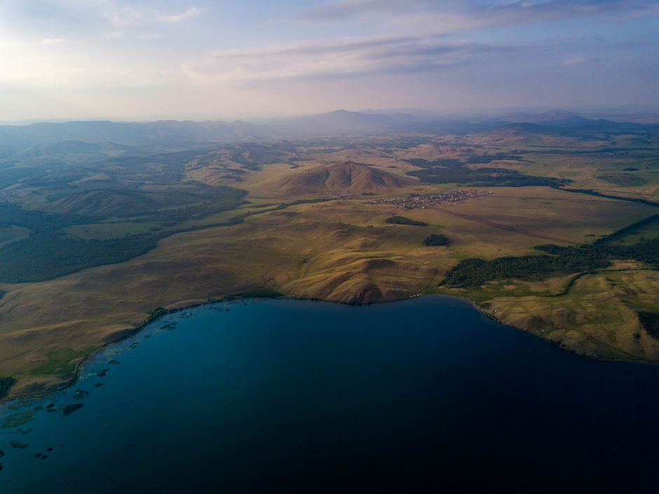

**Источник Красный ключ**

Река Яман-Елга берёт своё начало в отрогах хребта Каратау. Спустя время она уходит под землю и течёт десятки километров в карстовых глубинах, откуда выстреливает затем мощным родником. Источник Красный (Красивый) ключ раньше назывался Белым — вместе с водой Яман-Елга выбрасывает из-под земли тонны белесых известняковых отложений. Родник бьёт из двух карстовых воронок, образующих глубокие подземные озёра. По мощности (15 кубометров воды в секунду) Красный ключ уступает в Европе только источнику из французского Прованса. Близ уникальной достопримечательности создан одноимённый парк с центром культурно-спортивного отдыха.

**Нугушское и Юмагузинское водохранилище**

В Башкиртостане есть не только красивые природные озёра, но и не менее интересные рукотворные водоёмы. Нугушское и Юмагузинское водохранилища, расположенные в Мелеузовском районе, стали местами туристического паломничества. Водохранилища разделяет всего лишь десяток километров, но они совершенно разные. Вокруг Нугуша жизнь кипит ключом, водоём зарыблен форелью, а на берегах построены турбазы и кемпинги. В летнее время вода хорошо прогревается, открывая сезон купания. А на Юмагузинском водохранилище нет никакой инфраструктуры, природа практически дикая, но невероятно живописная. Поехать отдохнуть можно лишь в деревушке Верхнебиккузино, расположенной у плотины. Самый красивый вид на Юмагузинское водохранилище, окружённое высокими лесистыми скалами, открывается со смотровой площадки кафе «Ласточкино гнездо».

**Айский фонтан**

Некоторые из подземных источников выходят на поверхность самостоятельно, а каким-то помогают исследователи. Именно такой неожиданный сюрприз преподнесла геологам башкирская река Ай, когда на её берегу в середине прошлого века пробурили скважину. Полезных ископаемых учёные так и не нашли, зато из скважины фонтаном забила питьевая вода. Айский фонтан находится в двух километрах от посёлка Лаклы. Струя бьёт вертикально вверх на пятиметровую высоту, но иногда её сила может снижаться. Температура источника не превышает 7 градусов тепла, а если приехать сюда зимой, то можно увидеть причудливые ледяные фигуры нежно-голубого цвета.

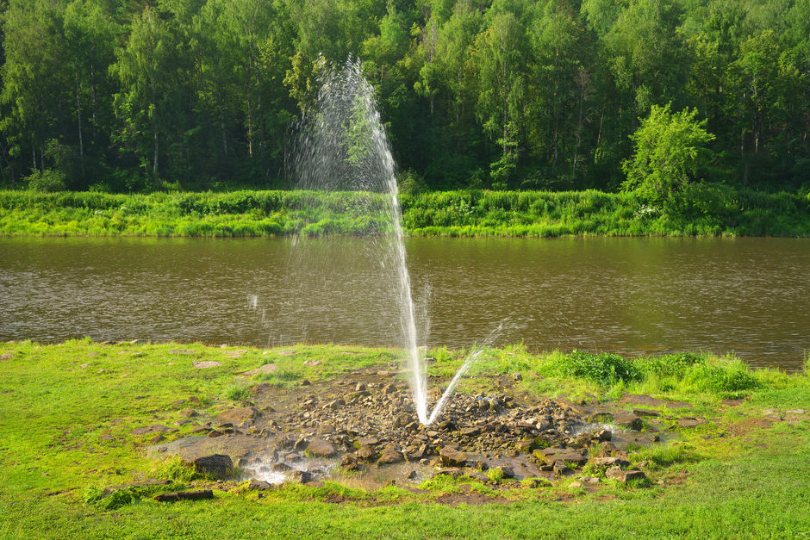

**Озеро Ургун**

Озеро Ургун — одно из крупнейших и самых живописных в Башкортостане. Водоём входит в группу из девяти Учалинских озёр. Его название произошло от тюркского «оргон», что значит «широкий» — ширина озера Ургун почти не уступает длине, составляя 3 километра. С середины 60-х гг. прошлого столетия окрестности озера Ургун признаны природоохранной территорией. По его берегам произрастают исчезающие виды растений. На небольшом скалистом островке гнездятся птицы, которых уже редко встретишь в природе. А ещё эта озёрная достопримечательность просто кишит рыбой, и рыбная ловля стала любимым занятием гостей. На озере есть где остановиться: для гостей открыты комфортабельные базы отдыха, а рядом находится деревня Мулдашево.

**Хребет Инзерские Зубчатки**

На Урале много природных камней-останцев, образованных выветриванием горных пород. Самый интересный каменный комплекс находится в Белорецком районе, на хребте Инзерские Зубчатки. Цепь из нескольких групп зубчатых кварцитовых скал тянется на 10 километров, разделяя две высокие вершины — Иремель и Ямантау. Первая в местных поверьях считается «доброй» горой, вторая — «злой», а хребет разделяет царства света и тьмы. Если приглядеться, группы камней выстроены в виде геометрических фигур, и местные жители пытаются оспорить природное происхождение каменных столбов, считая их остатками древней цивилизации.

**Водопад Атыш**

[Атыш](https://bolshayastrana.com/dostoprimechatelnosti/bashkiriya/vodopad-atysh-448) — одна из красивейших природных достопримечательностей Башкиртостана. Подземная река выходит на поверхность в пещерном гроте и падает вниз с высоты 4,5 метра несколькими параллельными потоками. В переводе с башкирского «атыш» означает «выстрел». Неугомонная речка в дни весеннего полноводья словно выстреливает, вырываясь из скалы. А в жаркие летние месяцы, когда источники пересыхают, Атыш бережно стекает в прозрачно-зелёное озеро. Тихий водоём и поросшие мшистой зеленью скалы образуют сказочную картину, будто сошедшую с полотен художников-пейзажистов.

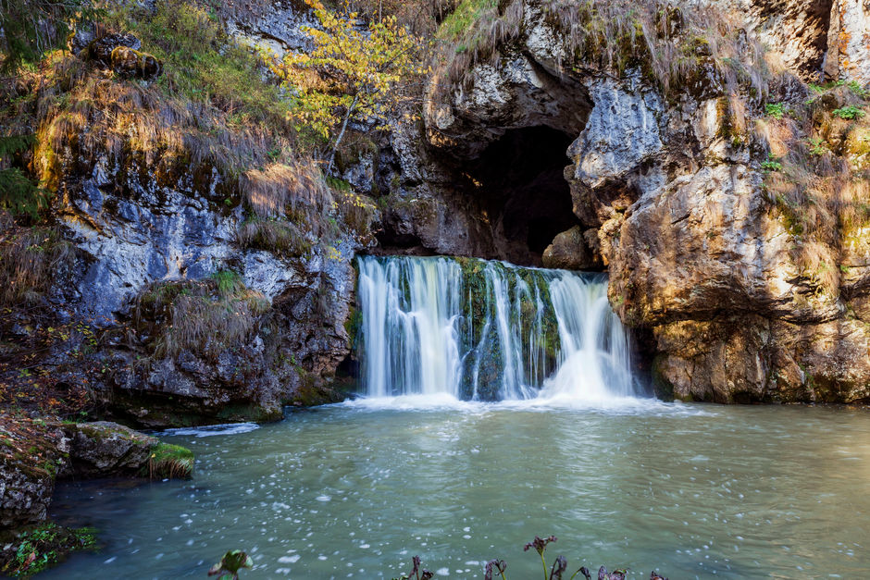

**Национальный парк «Башкирия»**

На территории трёх районов, в юго-восточной части республики, образован национальный парк — охраняемый природный комплекс с живописными пейзажами, эндемичными растениями и редкими видами животных. Площадь природоохранной территории, протянувшейся между реками Белая и Нугуш, составляет более 80 тысяч гектаров. Из них 95% занимают леса, остальная часть приходится на водоёмы, долины и просеки. В национальном парке «Башкирия» проложены экологические тропы и широко развит пешеходный, конный и водный туризм. Наиболее популярен туристический спелеомаршрут, который проходит по таинственным горным урочищам с посещением интересных карстовых пещер.

**Русская Швейцария**

Где бы вы думали находится такая достопримечательность, как Русская Швейцария? Удивительно, но тоже в Башкиртостана. Так называется деревня, расположенная в трёх часах езды от Уфы. Говорят, что необычным названием посёлок обязан предпринимателю, который в конце XIX века построил здесь кумысолечебницу. В любом случае, у природы этих мест достоинств не меньше, чем у швейцарских ландшафтов. Невероятной красоты озёра, луга, сосновые рощи — Русская Швейцария с 2010 года стала природоохранным памятником. Здесь нельзя пасти скот, строить дома и вырубать лес, а ближайшая гостиница находится на расстоянии нескольких километров. Зато отдыхающие, которые приезжают посмотреть на Русскую Швейцарию, могут вдоволь насладиться первозданными пейзажами. А в качестве сувенира увезти баночку целебного мёда, который собирают с экологически чистых пасек немногочисленные местные жители.

**Хребет Нурали**

Нурали — один из многочисленных хребтов, формирующих горную природу Южного Урала. Возвышенность находится в Учалинском районе, тянется на 8 километров, а максимальная её высота составляет 750 метров. С вершины хребта берут начало река Миасс и несколько её притоков. [Хребет Нурали](https://bolshayastrana.com/dostoprimechatelnosti/bashkiriya/hrebet-nurali-469) относится к так называемым «бархатным» горам, которые пологи, практически безлесны и покрыты в тёплое время года зелёным травяным ковром. Именно поэтому древние жители назвали его Нурали — «светлый». Хребет Нурали легкодоступен, осмотреть его можно за один день, любуясь прекрасными пейзажами соседних возвышенностей. Особой популярностью это место пользуется у приезжающих на отдых поклонников джиппинга.

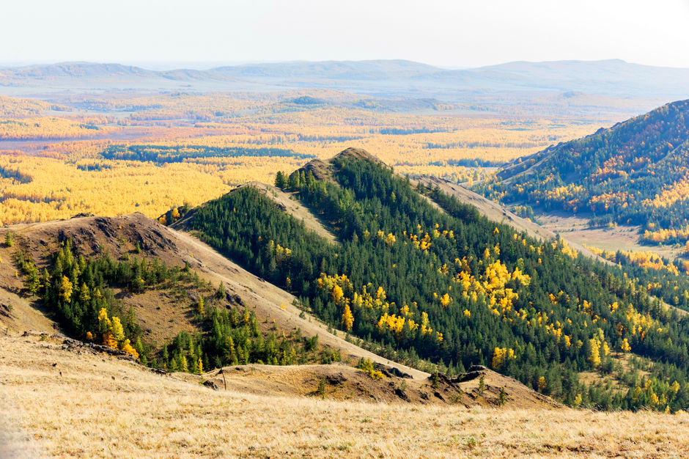

**Озеро Кандрыкуль**

Озеро Кандрыкуль находится на территории одноимённого природного парка, занимая по размерам второе место в регионе. Водоём образовался в карстовой котловине хребтов Южного Урала. В переводе с башкирского название Кандрыкуль означает «бобровое озеро». Тихая природа, зеркальная гладь чистейшей воды, подёрнутые дымкой задумчивые берега — окрестности озера Кандрыкуль благоволят спокойному и размеренному отдыху. А съездить сюда на отдых можно без проблем: вблизи водоёма расположены десятки туристических баз. В чистой воде плещется пресноводная рыба, и в любой сезон берега усыпаны рыбаками. Недалеко от озера есть кумысолечебница, а зимой гостей приглашает расположенный поблизости горнолыжный курорт.

**Башкирский государственный природный заповедник**

[Башкирский заповедник](https://bolshayastrana.com/dostoprimechatelnosti/bashkiriya/bashkirskij-zapovednik-170) занимает 50 тысяч гектаров площади Южного Урала, а возраст его приближается к 100-летнему юбилею. В состав заповедника входят две природные территории с абсолютно разными ландшафтами: западные отроги хребта Уралтау и хребет Южный Крака. Между двумя возвышенностями переходной зоной лежит долина реки Узян — притока Белой. Три четверти Башкирского заповедника занимают леса, преимущественно сосновые. На территории произрастают орхидеи, реликтовые мхи и лишайники, а также несколько сотен видов высших сосудистых растений. В лесах можно встретить занесённых в Красную книгу лосей и маралов. По заповеднику проходит две экологических тропы общей длиной 4 километра. В посёлке Саргая, на территории центральной усадьбы, можно посетить Музей природы.

[**Айгирские скалы**](https://bolshayastrana.com/dostoprimechatelnosti/bashkiriya/ajgirskie-skaly-328)

Каких только названий нет у эффектных скал, украшающих северную сторону хребта Караташ — Айгирские, Орлиные, Синие, и даже… Зубы Шурале. Вытянутые полукругом каменные зубцы действительно напоминают челюсти какого-то огромного существа. 40-метровые скалы находятся на приличной высоте, и подъём занимает несколько часов. Но туристы без раздумий покоряют склон, откуда открывается несравненное великолепие южноуральских пейзажей. В окрестностях Айгирских скал есть и другие достопримечательности — Борисовы печи, Черничная гора, водопад Слёзы Айгуль.

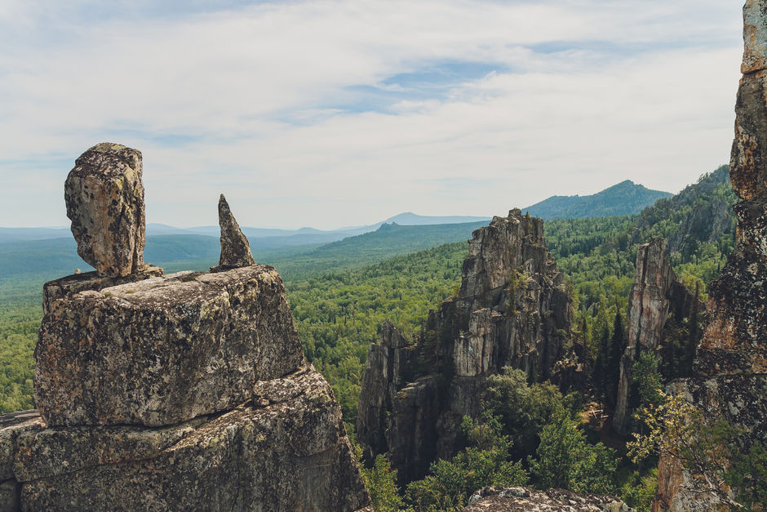

**Водопад Куперля**

В топе самых красивых достопримечательностей республики — водопад Куперля, расположенный на территории Национального парка «Башкирия». В этом месте карстовая скала сложена террасами, откуда по каменным ступеням послушно бежит ручей Куперля. И не просто бежит, а даже поворачивает, преодолевая препятствия. Над верхней точкой водопада возвышается арка карстового моста. Эффектное каменное сооружение как будто нехотя выпускает воду из своего отверстия. Вид хрустального потока, бегущего по каменным террасам, невероятно завораживает — поездки к водопаду Куперля, несмотря на его труднодоступность, пользуются большим спросом у отдыхающих.

[**Хребет Крака**](https://bolshayastrana.com/dostoprimechatelnosti/hrebet-bolshoj-kraka-173)

В топе востребованных мест Южного Урала находится и массив Крака, протянувшийся почти на 90 километров с севера на юг. В переводе с башкирского «кыр акай» означает «сорок братьев». Считается, что своё имя эта горная достопримечательность получила за необычную текстуру склонов. Если посмотреть сверху, то Крака напоминает скелет большой рыбы — с вершины в обе стороны спускаются многочисленные хребты-рёбра. Большой Крака разделён долинами рек, образуя Южную, Центральную и Северную части. Высота его увеличивается к северу, превышая километр. Крака значительно выше хребта Нурали, отвеснее и труднопроходимее. Но если добраться до вершины, то из любой точки открывается невероятно красивый вид предгорий и отрогов Южного Урала.

**Река Белая**

В топ достопримечательностей региона всегда входит Белая — самая известная река Башкортостана, её главное богатство и визитная карточка. Имя река получила из-за растворённых в ней известковых взвесей, которые придают воде молочный цвет. А местные жители называют эту реку Агидель. Своё начало [река Белая](https://bolshayastrana.com/dostoprimechatelnosti/reka-belaya-276) берёт на вершинах священной горы Иремель. Белая протекает по территории нескольких республик, постепенно превращаясь из горной реки в равнинную. В границах Нижнекамского водохранилища Белая впадает в Каму, завершая свой путь длиной почти полторы тысячи километров. Река Белая течёт по территории древних карстовых образований, и по её берегам расположено большое количество красивейших достопримечательностей Южного Урала. Много лет река Белая — популярный туристический маршрут для поездок на рафтах и байдарках.

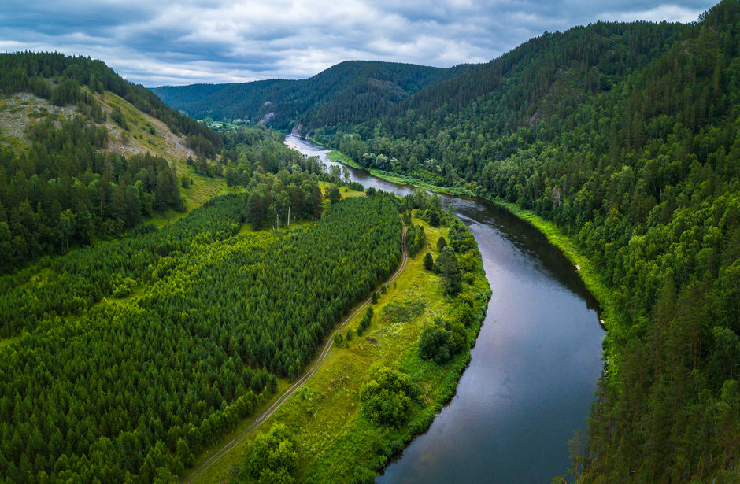

**Киндерлинская пещера**

Киндерлинская пещера — 8-километровый горный тоннель в нескольких километрах от деревни Таш-Асты. Название пещере дала речка Киндерля, возле которой она расположена. У Киндерлинской пещеры есть и другое имя, более торжественное, которое она получила в честь 30-летия Великой Победы. По популярности это место можно сравнить разве что с Каповой пещерой — главным лабиринтом Башкортостана. Киндерлинская пещера делится на несколько ярусов, каждый из которых включает многочисленные гроты, залы и галереи. Главная достопримечательность пещеры, она же и самая опасная, — ледник с 15-метровым ледовым колодцем.

**Каменная река**

Природа гор богата на сюрпризы. Каменными реками (курумниками) называют длинные нагромождения валунов, сошедших с горных вершин. Есть такая достопримечательность и в Башкорстостане. Близ Белорецка на 250 метров тянется каменная река из валунов-курумов, окружённая хвойным лесом. Ширина реки в разных местах составляет от 20 до 50 метров. Очень хорошо слышно, как под камнями журчит вода. Каменных рек на Урале немало, но белорецкая считается одной из самых легкодоступных — она находится вблизи автодороги, и отдыхающие обязательно хотят поехать посмотреть на каменное чудо. Неудивительно, что ещё в советские времена это место облюбовали кинематографисты, сняв здесь не один известный фильм.

**Озеро Тургояк и остров Веры**

В Челябинской области, недалеко от западных границ с Республикой Башкортостан, есть [озеро Тургояк](https://bolshayastrana.com/dostoprimechatelnosti/chelyabinskaya-oblast/ozero-turgoyak-467) с легендарным островом Веры. Немногие знают, что правильно эта достопримечательность называется полуостровом Веры. Насыпь так близко расположена от берега, что в прилив перешеек уходит под воду. Этой особенностью в давние времена пользовались в поиске уединения монахи и отшельники. Имя отшельницы Веры остров носит с XIX столетия, а раньше он назвался Пинаевским — по фамилии скрывавшегося здесь крестьянина-бунтовщика. С середины 2000-х остров активно посещают археологи. Здесь найдены старообрядческие скиты и каменоломни, а также древние мегалиты — погребальные и культовые сооружения, которым более 6 тысяч лет. Самый известный мегалит достигает в длину 18 метров, а крупнейшая из плит весит больше 15 тонн.

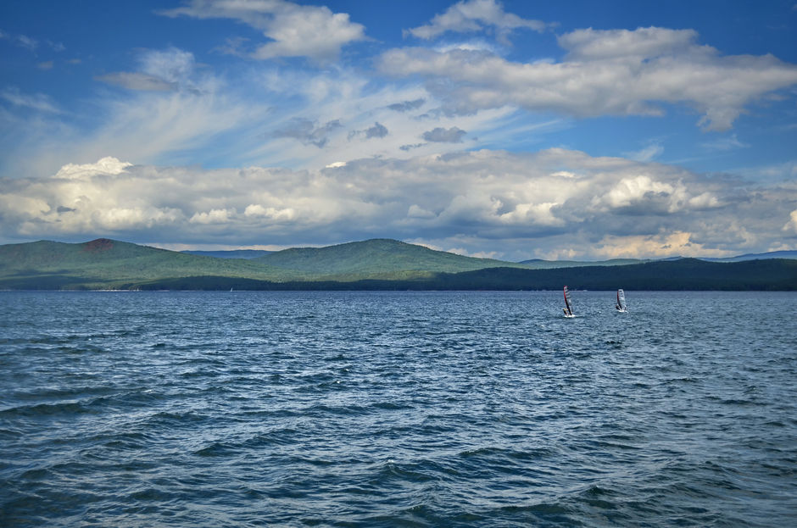

**Курорт Красноусольский**

В Гафурийском районе есть долина реки Усолки, куда выходят на поверхность минеральные источники — Солёные ключи. Об их целебной силе жители знали давно, и со временем здесь появилась бальнеологическая достопримечательность — курорт Красноусольский. Корпуса санатория возводились у подножья Уральских гор, среди таёжного леса. Для лечебных процедур (питья и принятия ванн) на курорте используется 4 вида минеральных вод, а также иловые грязи. В санатории построено несколько купелей, которые наполняются из минеральных источников. На территории Богородице-Табынского монастыря можно посетить общественные купальни. Успешному лечению способствует не только целебная вода: популярный курорт Красноусольский знаменит чистейшим воздухом и несравненной природой.

**Достопримечательности Уфы**

Главное богатство Башкортостана — её природа, но и в столице республики есть немало мест, которые заслуживают внимания. Театры, музеи, исторические архитектурные памятники обязательно будут интересны тем, кто выберет время прогуляться по улицам Уфы. В числе достопримечательностей столицы Башкортостана, которые входят в топ посещений:

* Мечеть Ляля-Тюльпан. Пурпурные купола минаретов белокаменной мечети символизируют тюльпан — один из священных цветков мусульман. Помимо молитвенного зала, в Ляля-Тюльпан есть гостевые комнаты и зал обрядовых бракосочетаний. При мечети действует медресе, открыты воскресные школы.
* Ботанический сад — институт УНЦ РАН. Уфимский ботанический сад — чудесный оазис посреди городской суеты, куда можно съездить отдохнуть в тени экзотических деревьев, прогуляться среди цветочных клумб, посмотреть на белок и ежей, а также услышать интересный рассказ о растениеводстве.
* Памятник Салавату Юлаеву. Конная статуя исторического героя Салавата Юлаева, созданная скульптором Тавасиевым, возвышается над рекой Белой. Памятник архитектурно уникален: у 40-тонного монумента всего три точки опоры, и создаётся иллюзия, что конь и всадник буквально парят над водой.
* Национальный музей Республики Башкортостан. Фонд главного музея республики составляет почти 200 тысяч единиц богатейшего наследия. В четырёх экспозиционных отделах собраны артефакты, связанные с историей края, его природой и культурой.
* Монумент Дружбы. Событие, когда Башкирия присоединилась к Российскому государству, увековечено в историческом памятнике Дружбы, построенном на Первомайской площади к 400-летней дате. Два гранитных меча, рукоятки которых закопаны в землю, охраняют бронзовые женские статуи — Россия и Башкирия.

